Sneeuw legt vliegverkeer stil: welke rechten hebben gestrande reizigers?
Amsterdam, 8 januari 2026 – Sneeuwval en gladheid op Schiphol zorgen voor een grote verstoring van het vliegverkeer van en naar Schiphol. Nu vluchten massaal worden vertraagd of geannuleerd, vragen reizigers zich af wat hun rechten zijn. Jeremy Broekman, expert reisverzekeringen bij Overstappen.nl, deed er onderzoek naar en zette de belangrijkste feiten op een rij.

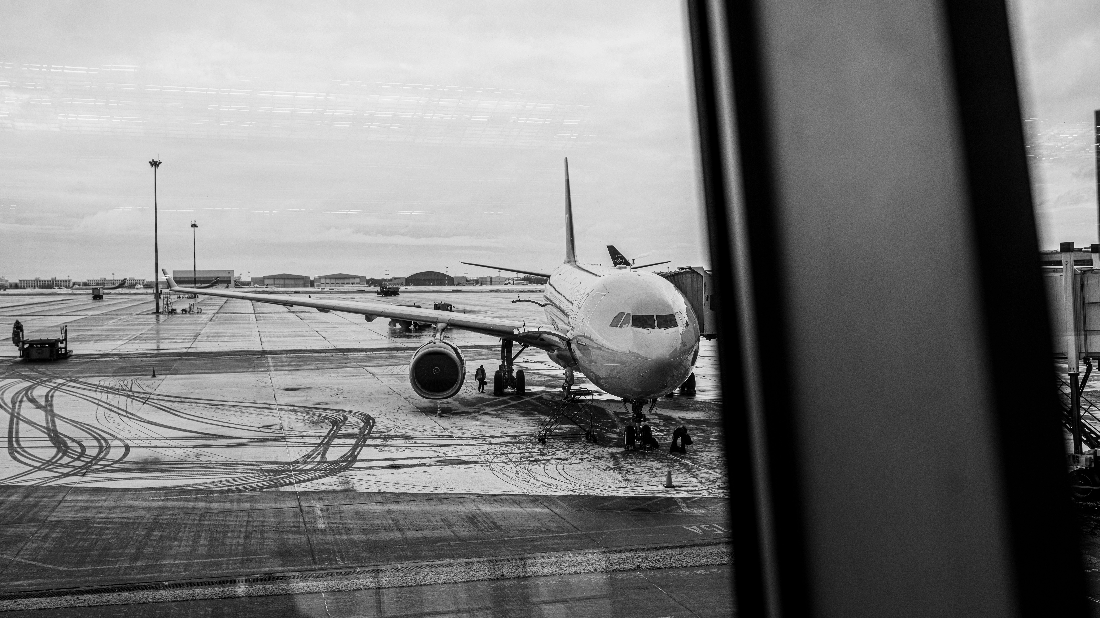

Geen schadevergoeding, wel verzorging bij vertraging of annulering
Als een vlucht wordt vertraagd of geannuleerd als gevolg van sneeuw of ijzel, is er sprake van overmacht. Dat betekent dat de luchtvaartmaatschappij niet verplicht is om een schadevergoeding te betalen. Wel is de luchtvaartmaatschappij ervoor verantwoordelijk om gestrande reizigers te verzorgen en moet zij voor terugbetaling of omboeking van het ticket zorgen.
Passagiers kunnen onder meer aanspraak maken op:
- een vervangende vlucht naar de eindbestemming of volledige terugbetaling van het ticket bij annulering;
- de mogelijkheid om van de vlucht af te zien bij een vertraging van meer dan vijf uur vóór vertrek, met recht op terugbetaling van het ticket;
- maaltijden, drankjes en twee gratis telefoongesprekken of e-mails, afhankelijk van de duur van de vertraging en de afstand van de vlucht;
- een hotelovernachting en vervoer van en naar het hotel als een overnachting noodzakelijk is.
Deze rechten gelden alleen bij vluchten vanuit de EU, Noorwegen, IJsland, Zwitserland of het Verenigd Koninkrijk en bij luchtvaartmaatschappijen die geregistreerd zijn in één van deze landen. Bij vluchten met niet-Europese maatschappijen buiten Europa zijn passagiers afhankelijk van de lokale regelgeving of het beleid van de betreffende maatschappij.
Reisorganisaties verantwoordelijk bij pakketreis
Als er sprake is van een pakketreis, valt deze onder de Europese Richtlijn Pakketreizen. In dat geval is de reisorganisatie verantwoordelijk voor de uitvoering van de reis, ook bij overmacht. Wanneer de vlucht dan wordt geannuleerd of vertraagd is, moet de reisorganisatie zorgen voor een alternatief reisschema of (gedeeltelijke) terugbetaling van de reissom. Ook extra kosten, zoals een hotelovernachting, kun je als reiziger soms vergoed krijgen.
Annuleringsverzekering vergoedt gemiste vakantiedagen
Bij langdurige vertraging op de heenreis kan een annuleringsverzekering uitkomst bieden. Veel verzekeraars keren een vergoeding uit bij een vertraging vanaf acht uur. Hoe langer de vertraging duurt, hoe ruimer de vergoeding ook is. Gebruikelijk is het volgende:
- 8 tot 20 uur vertraging: vergoeding van één gemiste vakantiedag
- 20 tot 32 uur vertraging: vergoeding van twee dagen
- meer dan 32 uur vertraging: vergoeding van drie dagen
Jeremy Broekman, verzekeringsexpert bij
Overstappen.nl
: “Een annuleringsverzekering keert alleen uit als deze is afgesloten vóórdat de sneeuwproblemen bekend werden. Wordt de verzekering pas afgesloten nadat er officiële waarschuwingen zijn afgegeven, dan vervalt meestal het recht op vergoeding.”
Reisverzekering kan onverwachte kosten dekken
Wanneer een luchtvaartmaatschappij of reisorganisatie geen of onvoldoende hulp biedt, kan een reisverzekering onder voorwaarden aanvullende kosten vergoeden. Het gaat dan bijvoorbeeld om extra verblijfskosten, vervoer tussen de luchthaven en een hotel of kosten voor een alternatieve terugreis. De vergoeding geldt alleen als deze kosten aantoonbaar zijn, redelijk zijn en niet door een andere partij worden vergoed.
Bewijslast cruciaal voor vergoeding
Voor een succesvolle claim is het belangrijk dat reizigers schriftelijk bewijs verzamelen van de vertraging of annulering. Ook moeten reizigers de bonnetjes van gemaakte kosten goed bewaren. Als je de kosten niet met schriftelijk bewijs kunt aantonen, vervalt het recht op vergoeding.

About: Overstappen.nl
Overstappen.nl is een online vergelijkingssite die consumenten helpt bij het vinden van de beste deals op het gebied van o.a. energie, verzekeringen en telecom. Wij streven ernaar om consumenten inzicht te geven in hun uitgaven, zodat zij weloverwogen keuzes kunnen maken en geld kunnen besparen. We hebben gebruiksvriendelijke vergelijkingstools ontwikkeld die consumenten de mogelijkheid bieden om snel en gemakkelijk aanbieders te vergelijken en over te stappen naar betere opties.<br />
<br />
Sinds onze oprichting in 2012 hebben we al meer dan een miljoen consumenten geholpen aanzienlijke besparingen te realiseren via onze efficiënte en effectieve vergelijkingsdiensten.

Newsroom
View the full press release including more media in our Newsroom.
View the full press release
View all previous press releases

